# 竞技场

功能入口：主城界面--竞技场

开启等级：玩家40级，等级不足，系统提示：40级开启！

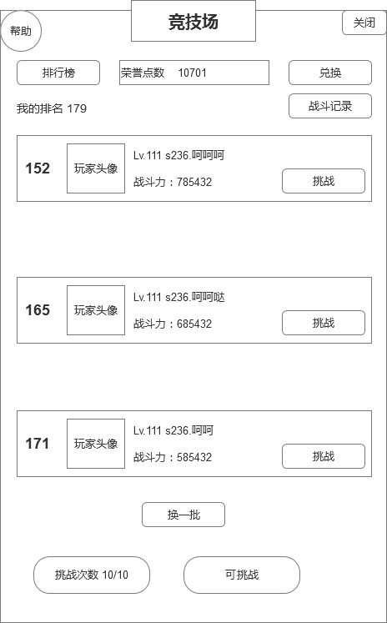

竞技场界面

1. **初始数据**

竞技场初始有100条机器人数据，名次根据配表里的id排列。玩家进入竞技场的时间决定玩家的初始排名。比如玩家是第一个打开竞技场界面的玩家，则该玩家的排名为101。

1. **挑战规则**

**1.挑战列表**

玩家的挑战列表根据自己的名次从服务器上随机读取，基本原则是：1000名以后的玩家，他的列表是他名次前面500个名次的玩家。

500-999名，前面300个名次的玩家；300-499名，前面200个名次的玩家；100-299名，前面100个名次的玩家；2-99名，前面所有名次的玩家。

比如我是319名，则我的挑战列表里的玩家是119-318名之间的玩家。其中名次高的玩家显示在上面，名次低的玩家显示在下面。

一个列表最多显示3个玩家的信息。

第一名的玩家列表里是空的，显示文字：天下第一，独孤求败！

点击玩家的头像进入该玩家的角色界面，查看该玩家的信息，同排行榜中查看玩家信息规则一致。

1. **换一批**

点击换一批，从服务器重新随机生成一个列表，生成规则如上。

1. **挑战**

点击挑战按钮，进入战斗界面，战斗地图使用发起挑战的玩家当前普通战斗场景的地图。

战斗以一方所有角色全部死亡结束，有角色仍然存活的一方胜利。

如果主动挑战的玩家胜利，则他的名次和被挑战的玩家互换，弹出胜利界面：

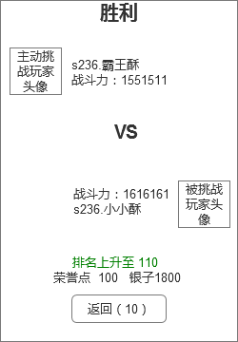 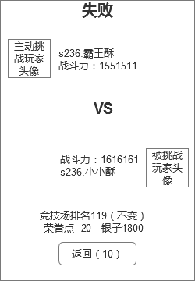

竞技场胜利界面 竞技场失败界面

如果主动挑战的玩家失败，则他的名次和被挑战的玩家名次都不会变化，弹出失败界面。

胜利奖励：100点荣誉点数和1800银子，同时名次提升。

失败奖励：20点荣誉点数和1800银子，名次不变。

失败界面需要有玩家快速提升能力的系统功能入口：

升星：点击升星进入升星界面

宝石：点击宝石进入宝石界面

翅膀：点击翅膀进入翅膀界面

刷装备：点击刷装备进入装备副本选择界面。

注意：如果挑战的玩家正在被其他人挑战，则提示：发起挑战失败，该玩家正在战斗！

1. **挑战cd**

每次挑战的间隔时间为30秒，可挑战框里变为：



点击清除按钮，弹出提示框：

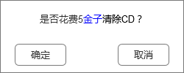

点击确定，消耗5金子，冷却时间立即结束，玩家可挑战。

挑战cd从玩家点击挑战开始计算，玩家在战斗中，挑战cd也是在减少的。

在挑战cd进行时，玩家点击挑战，也弹出上述清除cd框。

当挑战cd结束后，玩家可再次挑战其他玩家。

1. **挑战次数**

所有玩家每天有10次免费挑战的机会，免费次数每天零点重置。

当玩家免费次数用完后，点击挑战，弹出次数购买框：

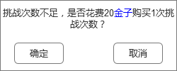

购买挑战次数

点击确定，扣除20金子，直接进入战斗。如果金子不足，弹出充值界面。

1. **战斗记录**

点击战斗记录按钮，弹出战斗记录界面。

战斗记录界面，记录了玩家最近7天的战斗记录。

记录格式：

时间 你向XXXX（或者xxx向你）发起挑战，你失败了（或者胜利了），你的排名上升至第XXX名（或者不变，或者下降至第XXX名）

时间显示规则：

1分钟以内的显示为刚刚

1分钟到1小时：显示xx分钟前

1小时到24小时：小时xx小时前

24小时以上：显示x月x日x时x分

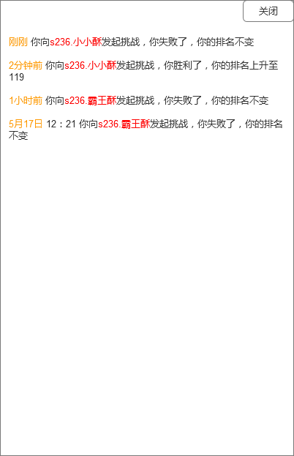

战斗记录界面

1. **竞技场商店**

点击兑换按钮进入竞技场商店界面。

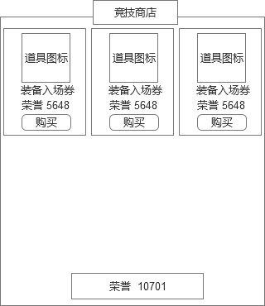

竞技场商店界面

点击图标没有反应。

点击购买弹出购买框：

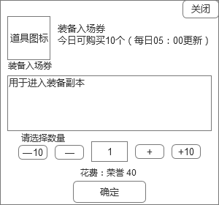

购买规则与商城购买道具规则一致。

点击确定，购买该物品，如果荣誉不足，则提示：荣誉不足！

所有物品有每天购买的限制，每天凌晨5点重置该限制。

1. **排行榜**

点击排行榜按钮，进入竞技场排行榜界面。

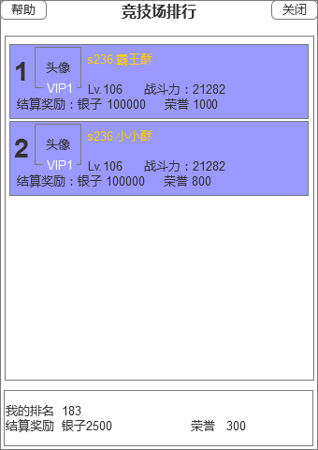

排行榜界面

竞技场排行榜界面包含最多前50名玩家的信息、自己的信息和对应名次的奖励以及**帮助**按钮、**关闭**按钮。

信息显示：

名次：名次的图标（前三名）或者数字

头像：玩家主角的头像

Vip等级：玩家的vip等级，vip0不显示

名称：服务器名+玩家昵称

等级：玩家的等级

战斗力：玩家的所有角色总战斗力

结算奖励：银子和荣誉

点击帮助按钮，弹出帮助界面。

排行榜每天零点结算，结算后，所有玩家的奖励通过邮件收取，名次不会发生变化。

点击关闭按钮，关闭排行榜界面，回到竞技场界面。